**Java Web开发**

**实验一**

**作业报告**

|  |  |
| --- | --- |
| 学 院 | 计算机 |
| 所在系 班 级 | 2017软件工程系13班 |
| 学 号 姓 名 | 武玉婷 |
| 指 导 教 师 | 郭晓燕 |
| 完 成 时 间 | 2018年3月 |

# 实验题目

1. 熟悉MyEclipse环境，在软件下绑定JDK和Tomcat，新建项目并运行；（必做）
2. 在MyEclipse环境下新建一个项目取名为Webtest+学号（必做）
   1. 并在其下创建一个JSP程序，并在IE下运行；
   2. 将test1中的例题input.jsp、receive.jsp内容拷入项目中。并运行访问该JSP页面；
3. 仿照test1文件夹下的input.jsp/receive.jsp，自己设计新建一个表单（登录网页，input文件中显示学号、姓名，表单设计还可参考第三章P57页 form-get.html文件），尝试用receive.jsp接收表单传回的信息。（选做）
4. 设置Web虚拟服务目录，请在自己的D盘下新建目录test1，并将jsp文件拷贝至该目录下，修改Tomcat安装目录下conf子文件夹下的Server.xml，使其可以用http://127.0.0.1:8080/hello/**.jsp的形式访问该文件。记录下修改过程并适当截图。（选做）

# 分析与设计

如题要求

# 关键源码（部分）

input.jsp

<HTML><BODY bgcolor=*cyan*><Font size=*8*>

<FORM action=*"receive.jsp"* method=*post* name=*form*>

<P>请输入下列信息：

<BR>输入您的姓名：<INPUT type=*"text"* name=*"name"* value=*"武玉婷"*></BR>

<BR>选择性别：<INPUT type=*"radio"* name=*"R"* value=*"男"* checked=*"default"*>男

<INPUT type=*"radio"* name=*"R"* value=*"女"*>女

</BR>选择您喜欢的歌手：

<input type=*"checkbox"* name=*"superstar"* value=*"张歌手"*>张歌手

<input type=*"checkbox"* name=*"superstar"* value=*"李歌手"*>李歌手

<input type=*"checkbox"* name=*"superstar"* value=*"刘歌手"*>刘歌手

<input type=*"checkbox"* name=*"superstar"* value=*"王歌手"*>王歌手

</BR>

<INPUT TYPE=*"hidden"* value=*"这是隐藏信息"* name=*"secret"*>

<INPUT TYPE=*"submit"* value=*"提交"* name=*"submit"*>

</FORM>

</Font></BODY></HTML>

recieve.jsp

<HTML><BODY bgcolor=*cyan*>

<Font size=*8*><a href=*"index.jsp"*>回到首页</a></Font>

<% request.setCharacterEncoding("utf-8");

String yourName=request.getParameter("name");

String yourSex=request.getParameter("R");

String secretMess=request.getParameter("secret");

String personName[]=request.getParameterValues("superstar");

out.println("<p>您的姓名："+yourName+"</P>");

out.println("<P>您的性别："+yourSex+"</P>");

out.println("<P>您喜欢的歌手：");

**if**(personName==**null**){

out.print("一个都不喜欢");

}

**else**{

**for**(**int** k=0;k<personName.length;k++){

out.println(" "+personName[k]);

}}

out.println("<P> hidden提交的值："+secretMess);

%>

<P>姓名：${param.name} </FONT></BODY></HTML>

# 运行效果图

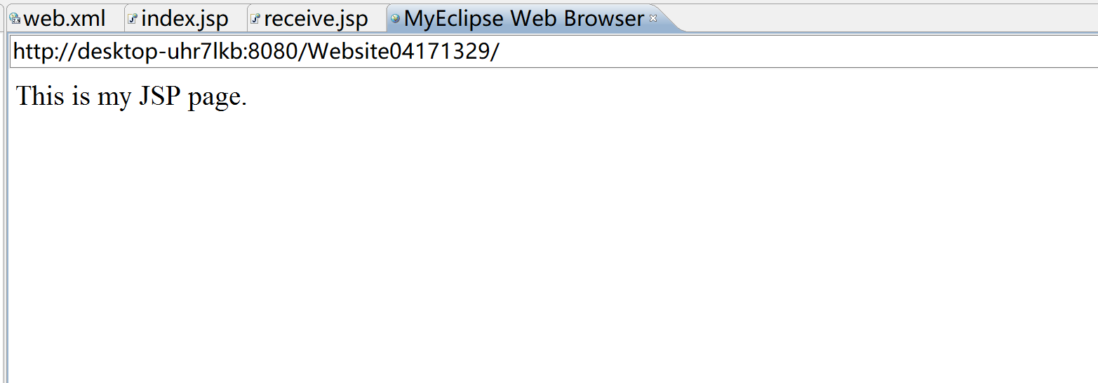

熟悉环境，新建项目并运行。

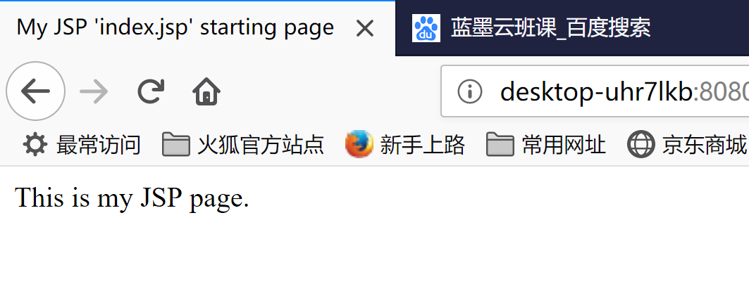

在IE下运行index

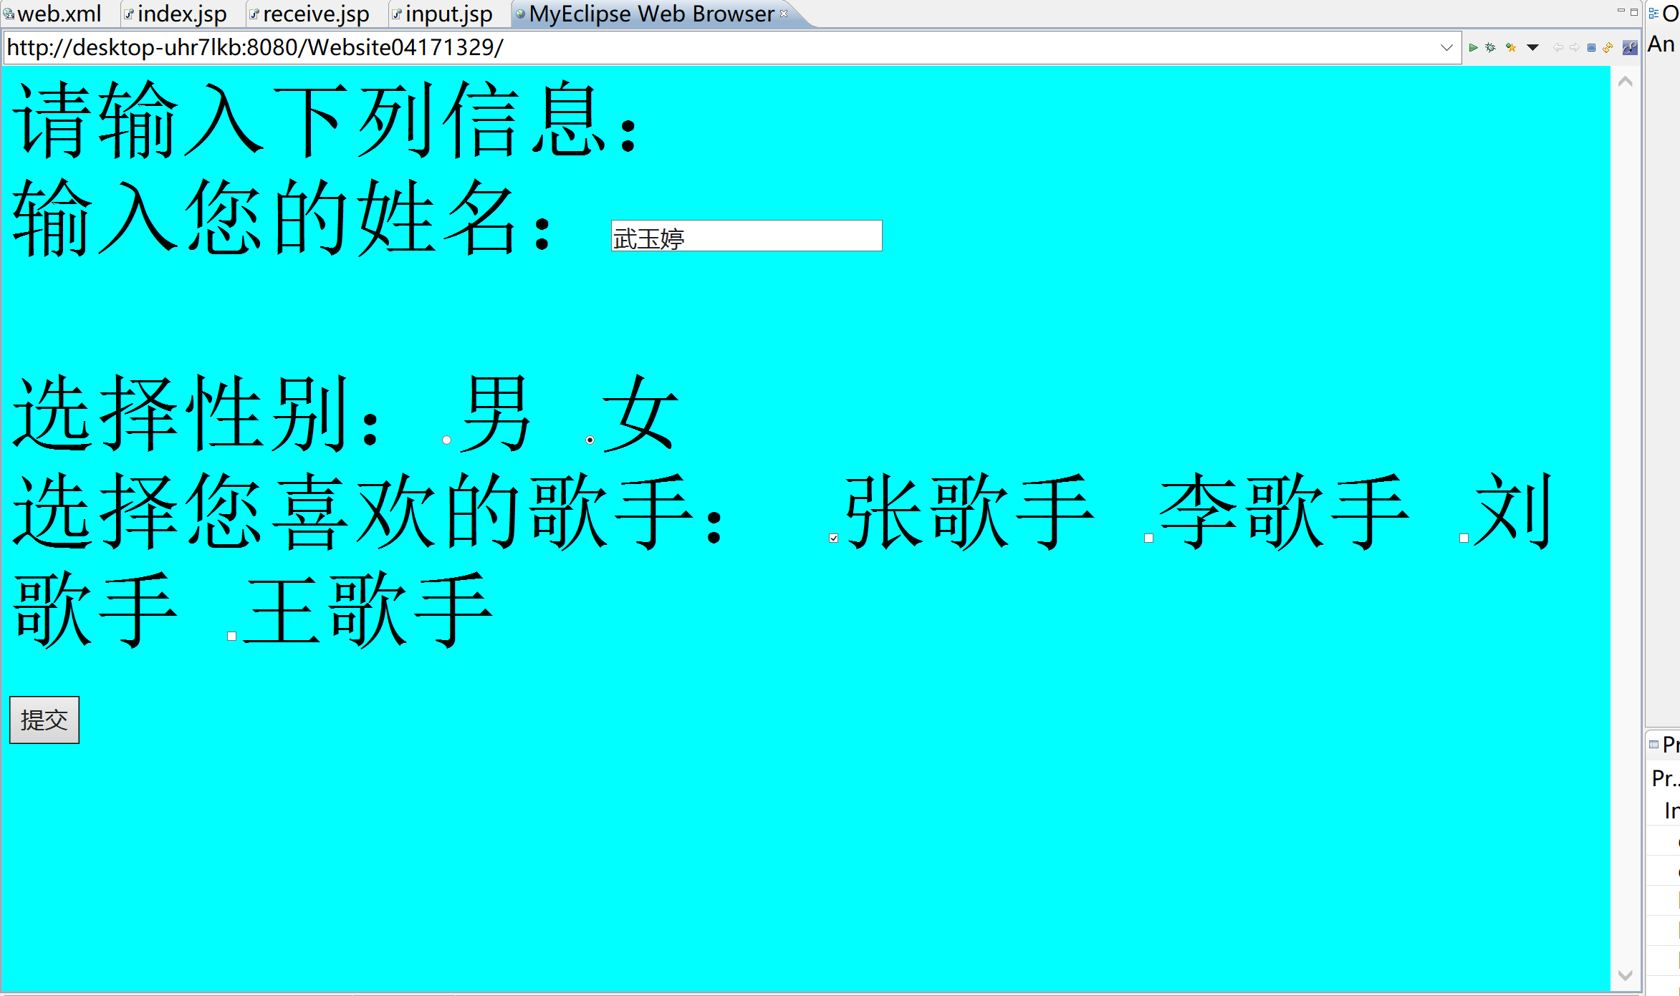

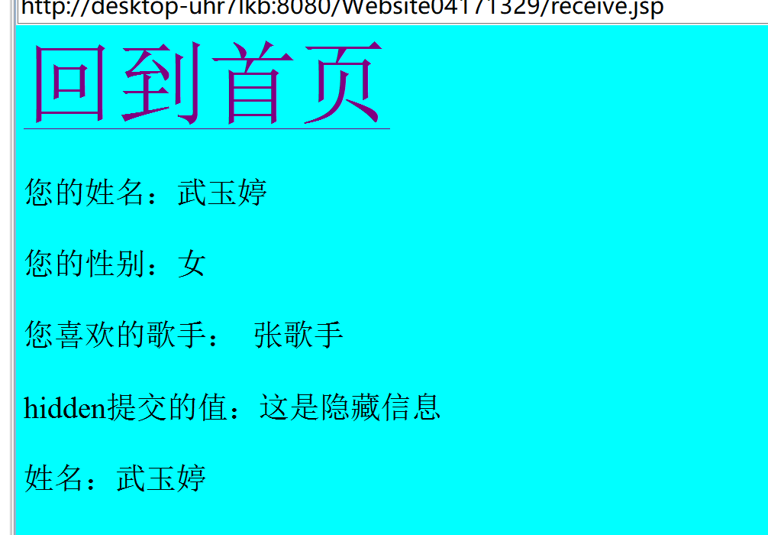

运行input.jsp和recieve.jsp

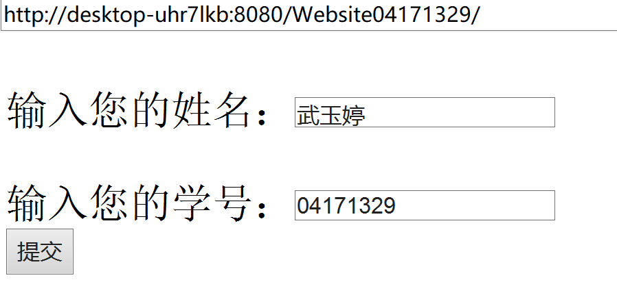



仿照input.jsp/receive.jsp做出简单的表单

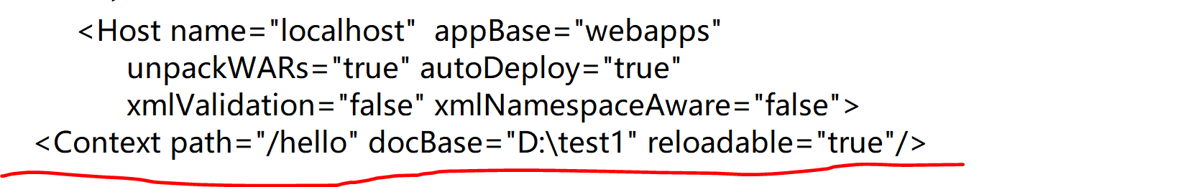

修改Server.xml

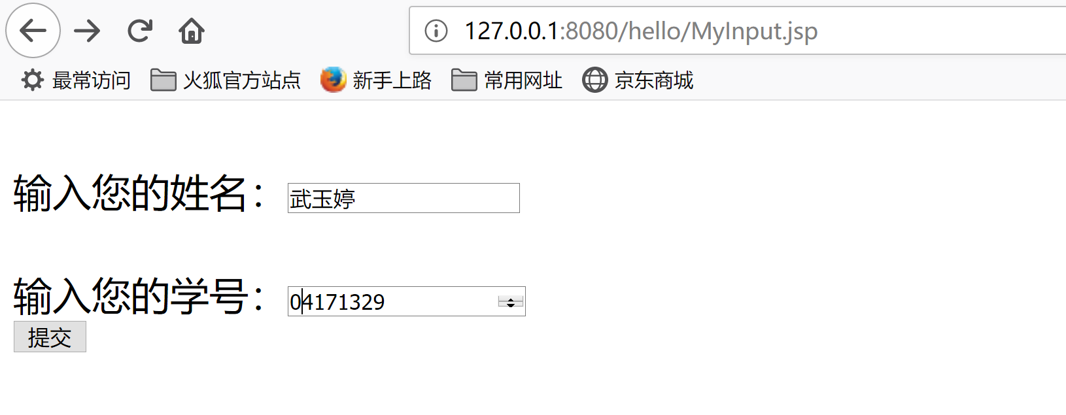

在IE 中成功访问

# 收获与问题

还需进步。